**Pārvaldes ēkas Rīgas ielā 78, Daugavpilī, bēniņos, esošās apkures sistēmas cauruļu fotofiksācija**

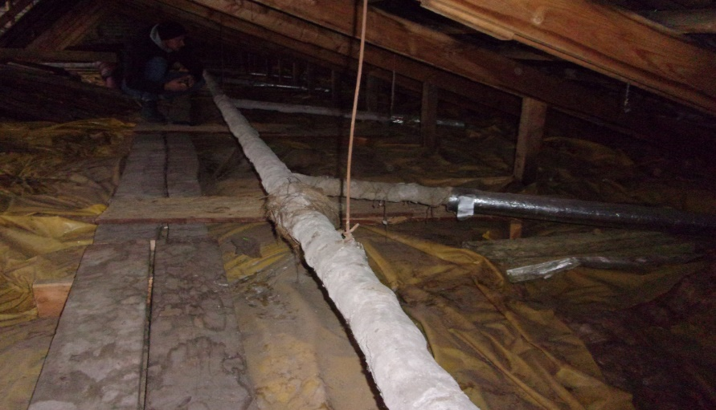

Att. Nr.1. skats uz esošo apkures cauruļu siltumizolāciju

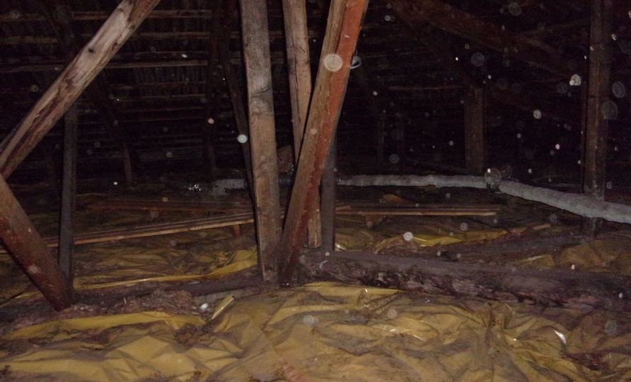

Att. Nr.2. skats uz esošo apkures cauruļu siltumizolāciju

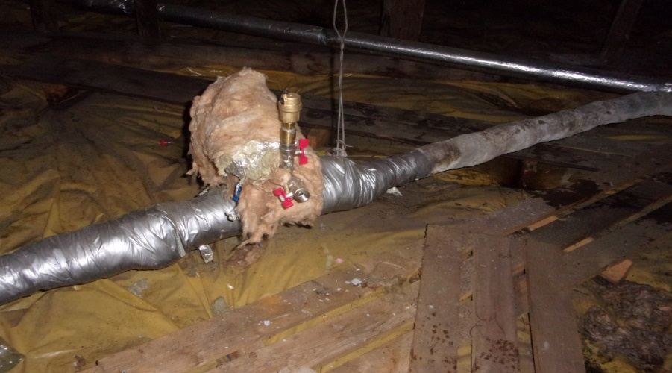

Att. Nr.3. skats uz esošo apkures cauruļu siltumizolāciju

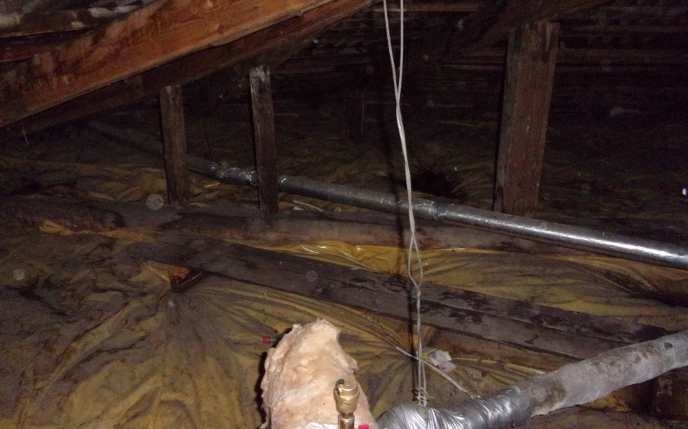

Att. Nr.3. skats uz esošo apkures cauruļu siltumizolāciju

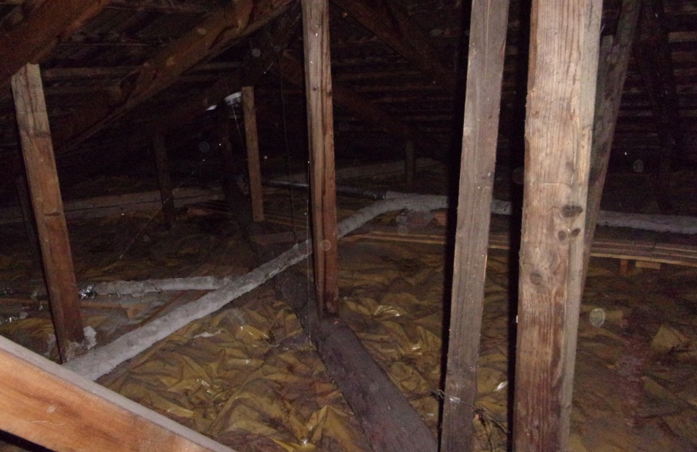

Att. Nr.4. skats uz esošo apkures cauruļu siltumizolāciju

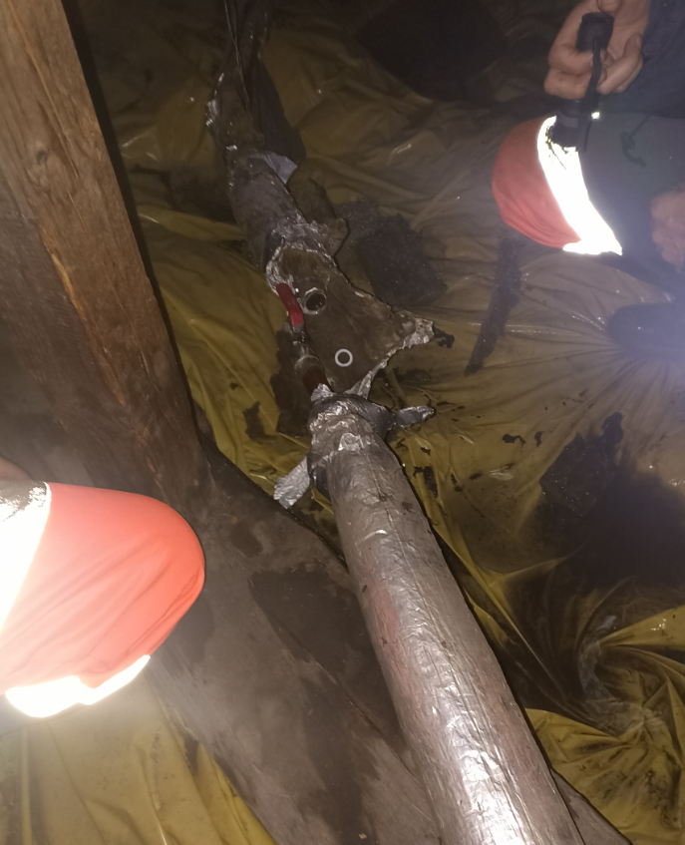

Att.Nr.5. skats uz siltumcaurules pārrāvuma vietu